 | Nome: Julio Miguel Lubián Gañete

 | 4.8 Dado o seguinte diagrama de secuencia, describe brevemente o escenario que representa:  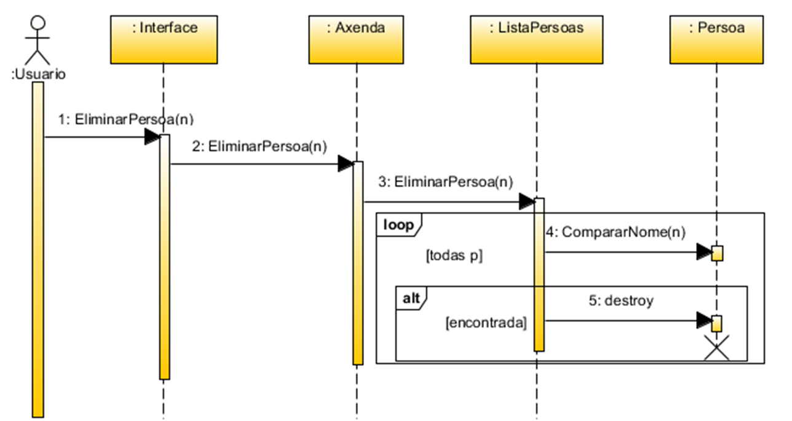
Solución
O diagrama representa o escenario dunha axenda(de contactos por poñer unha referencia) na cal o usuario a traves dunha interfaz trata de eliminar a unha persoa(ou contacto) polo que a interfaz busca a persoa que quere eliminar(loop) e cando a atopa elimina a persoa da axenda(alt)

